Pedagogisk plattform ved Åsvang skole
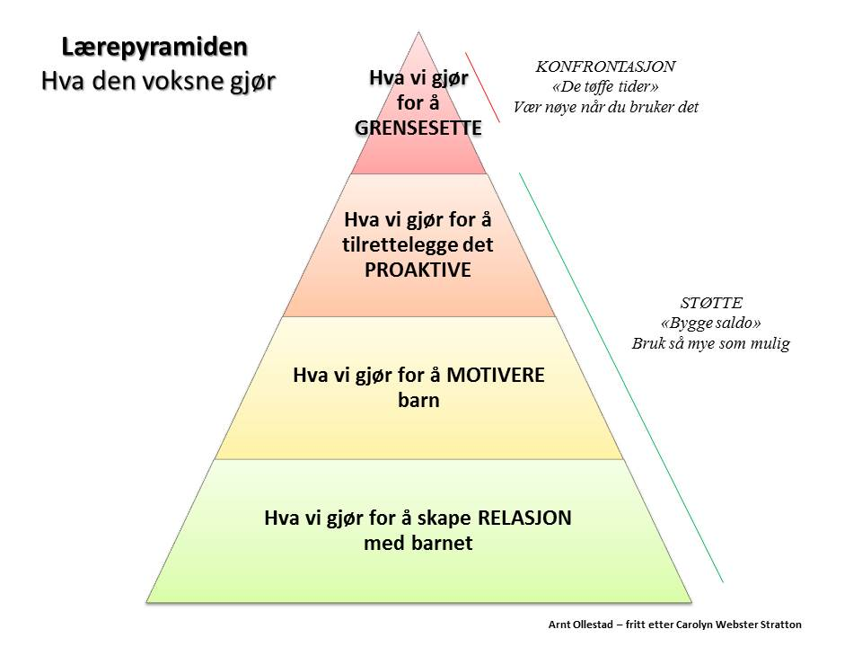
Sammenhengen i hva vi gjør
Vi gjennomfører 6-700 responser hver arbeidsdag vi er i samhandling med barn. Alle disse responsene påvirker samspill, barnets utvikling både sosialt og faglig. Vedrørende utvikling av vår profesjonelle yrkesutøvelse er det viktig å reflektere over disse responser og samtidig se hvordan de hører sammen og gjensidig påvirker hverandre.
Våre responser kan inndeles i to hovedkategorier – den ene kategori inneholder responser som er av støttende karakter, mens den andre hovedkategori består av responser som er av konfronterende karakter.
I all oppdragende virksomhet vil vi utøve både støttende og konfronterende (grensesettende) responser. Utgangspunktet her på Åsvang er at så mye som mulig av våre responser ovenfor barn skal være av støttende karakter, men der det er vurdert som nødvendig, må den voksne også gjennomføre konfronterende responser.
Effekten av de konfronterende responser hviler på hvor godt vi har lykkes med å gi elevene en opplevelse/forståelse av at vi voksne først og fremst er der for å støtte de. Av den grunn vil vårt pedagogiske grunnsyn her bli illustrert ved hjelp av en pyramide, idet vi mener den på en god måte illustrerer sammenhenger og omfang av det vi ønsker å gjøre som profesjonell yrkesutøver.
Pyramiden er inndelt i fire nivåer og fire kategorier:
- Relasjonelle handlinger/responser fra den voksnes side
- Motivasjonelle handlinger/responser
- Proaktive handlinger/responser/fenomener
- Konfronterende responser

Alle nivåene inneholder et stort omfang av ulik voksenatferd, og kan konkretiseres på en mer utdypende måte enn det som illustreres her. I en utviklingsmessig sammenheng vil vår oppgave være å hele tiden reflektere over våre praktiske handlinger. Denne refleksjon danner grunnlaget for blant annet erfaringsdeling og kollegastøtte.

Ut fra et oppdragelsesmessig perspektiv skal vi ha fokus på å påvirke elevene så mye som mulig med tanke på å utvikle deres selvstendighet, robusthet og empati.
Samhandling mellom voksne: Ved Åsvang skole skal vi ha et trygt arbeidsmiljø, gjennom å gi hverandre konstruktiv feedback, ved å veilede og dele erfaringer med hverandre.

Hva vi mener er de grunnleggende forutsetninger som må være tilstede for at barn lærer
Egenaktivitet, motivasjon og feedback er avgjørende for at barn lærer. Hele vår praksis skal være begrunnet ut fra at vi ønsker å bidra til at disse tre faktorene kan etterleves.

Egenaktivitet
Det kan være at det eksisterer forskjellig tolkning eller vektlegging av hvilke motoriske eller kognitive prosesser som ligger bak egenaktivitet, men det synes å være en ganske etablert enighet mellom læringsforskere på at egenaktivitet er avgjørende for at læring skal kunne skje. I praksis betyr blant annet dette medvirkning fra barn sin side både når det gjelder selve læringsprosessen (planlegging, evaluering) og egen atferd i samspillet med andre.

Motivasjon
De fleste barn har en selv-motivert lærelyst, og lærer naturlig, raskt og mye i kraft av god og tilrettelagt undervisning. God undervisningsmetodikk, god klasseledelse og god human kvalitet på de responser den voksne gir, er viktige og nødvendige bidrag. På en annen side er det barn som har motstand mot læring og som også kan ha motstand mot hjelp Når dette er tilfelle, er det den voksnes viktige oppgave å finne mestrings- og interesseområder. Risikofaktorer i skolen for manglende læring og motivasjon er ineffektive voksenresponser, en barnekultur som er antisosial og preget av aggresjon og avvisning, dårlig og konfliktfullt samarbeid med foresatte og mobbing.

Feedback
I de læringsteoretiske forskningsmiljø synes det å være allmenn enighet om at den atferden hos barn som får oppmerksomhet fra oss voksne har en større sjanse for å bli gjentatt. Vårt grunnleggende fokus er derfor å se etter det positive både hos voksen og barn. Det kan være forskjellige oppfatninger om hvordan positive tilbakemeldinger kan gis, og ved Åsvang skal det derfor vektlegges å reflektere over hvordan vi voksne gir responser til barn. Som overordnet prinsipp har vi fokus på å anerkjenne barns følelser og selvbilde uavhengig av prestasjon, og vi har en grunnleggende hensikt å skape en tro hos barna at vi vil de vel.

